TIEMPO CLIMA AGUA | Organización Meteorológica Mundial  COMISIÓN DE APLICACIONES Y SERVICIOS METEOROLÓGICOS, CLIMÁTICOS, HIDROLÓGICOS Y MEDIOAMBIENTALES CONEXOS  Segunda reunión  Ginebra, 17 a 21 de octubre de 2022 | SERCOM-2/INF. 5.5(1a)
Presentado por:
presidente del SC-CLI
14. IX.2022
[Para facilitar su labor, el presente documento ha sido traducido empleando tecnologías de traducción automática y de memoria de traducción. Si bien la OMM ha hecho todo lo razonablemente posible para mejorar la calidad de la traducción resultante, no se garantiza en modo alguno, ni de forma expresa ni implícita, su exactitud, fiabilidad o corrección. Toda discrepancia o diferencia que pudiera deberse a la traducción del contenido del documento original al español no será vinculante y no conllevará ninguna consecuencia jurídica a efectos de cumplimiento o aplicación, entre otros. Tenga en cuenta que determinados contenidos, como las imágenes, no pueden traducirse a causa de las limitaciones técnicas del sistema. Si tuviera alguna duda relacionada con la exactitud de la información de un documento traducido, sírvase consultar su versión oficial redactada en inglés.]

HOJA DE RUTA PARA LA IMPLANTACIÓN DE UN SISTEMA DE GESTIÓN DE LA CALIDAD DE LOS SERVICIOS CLIMÁTICOS

Introducción
La Organización Meteorológica Mundial (OMM), a través de sus programas y actividades, trabaja para garantizar la mayor calidad posible de todos los datos, productos y servicios meteorológicos, climatológicos, hidrológicos, marinos y medioambientales conexos que se utilizan para la protección de vidas y bienes, la seguridad en tierra, mar y aire, el desarrollo económico sostenible y la protección del medioambiente. Para conseguir este objetivo, la OMM tiene la firme determinación de adoptar y aplicar un enfoque de gestión de la calidad aplicable a toda la Organización, asociado al logro de los principales objetivos y prioridades estratégicas de la OMM. Un sistema de gestión de la calidad es un sistema integral que abarca todas las actividades, desde las mediciones y observaciones sin procesar hasta los servicios prestados a los usuarios finales. Su objetivo es mejorar la calidad y el rendimiento para poder lograr o superar las expectativas de los clientes, teniendo en cuenta el contexto del Servicio Meteorológico e Hidrológico Nacional (SMHN), así como las expectativas y las necesidades de las partes interesadas. Es una parte importante de las prácticas climatológicas de los SMHN y desempeña un papel clave en el impulso de la calidad a través de toda la cadena de valor, desde la selección e instalación de la instrumentación, el almacenamiento de datos y el control de calidad hasta la producción de productos y servicios climatológicos y la evaluación del valor para los usuarios finales.
Un sistema de gestión de la calidad garantiza que todas las actividades necesarias para diseñar, desarrollar y entregar un producto o servicio se lleven a cabo con eficacia y eficiencia. Se centra en la calidad de los productos y servicios, y en los medios para conseguirla. Es posible conseguir una calidad constante utilizando el aseguramiento de la calidad y el control de la calidad de las funciones y los productos. Un sistema se rige por el cumplimiento de los requisitos legales y reglamentarios del cliente y por la facilitación de oportunidades para mejorar la prestación de servicios. Aunque el control y la garantía de la calidad son conceptos conocidos desde hace mucho tiempo en los SMHN para garantizar la exactitud y la coherencia de los datos, el concepto más amplio de un sistema de gestión de la calidad, que también incorpora la planificación de la calidad, los objetivos de la calidad, la mitigación de los riesgos y la mejora de la calidad es menos conocido y menos explotado. Los imperativos que impulsan la aprobación de un sistema de gestión de la calidad para la entrega de productos y servicios por parte de los SMHN incluyen:
- la necesidad de cumplir los requisitos reglamentarios;
- la necesidad de instaurar prácticas de gestión sólidas y coherentes; y
- la creciente presión dada a la atención de las necesidades de las partes interesadas y el cumplimiento de sus expectativas.
Desde su creación en 2009, el Marco Mundial para los Servicios Climáticos (MMSC) ha sido reconocido como un vehículo para identificar y alinear las inversiones para apoyar la aplicación de la cadena de valor de los servicios climáticos de manera más coherente, a través de varios proyectos internacionales relacionados con el clima e iniciativas de aplicaciones relacionadas. En 2022 y 2023, el Consejo Ejecutivo y el Congreso Meteorológico Mundial de la OMM estudiarán medidas para mejorar la visibilidad, la eficacia y la ejecución del MMSC. El sistema de gestión de la calidad para los servicios climáticos garantizará que los servicios prestados a la comunidad de usuarios presenten un alto nivel de calidad, coherencia y fiabilidad en todos los sectores, naciones y regiones.
Una función clave del sistema de gestión de la calidad es garantizar la calidad de los datos de capacidad de los servicios climáticos de los Miembros. Una lista de comprobación de los servicios climáticos elaborada por el mecanismo para las contribuciones de la OMM al MMSC, basada en los criterios de la OMM en caso de que se convierta en normativa, proporcionaría un medio a través del cual se podrían certificar los niveles de capacidad de los servicios climáticos basándose en la reglamentación de la OMM. Debido a la proliferación de servicios del sector privado, los gobiernos podrían certificar servicios y proveedores de servicios como reguladores.
Esta hoja de ruta tiene por objeto proporcionar a los SMHN directrices y mejores prácticas para la aplicación de un sistema de gestión de la calidad en sus servicios climáticos dentro del marco de la norma ISO 9001 Sistemas de Gestión de la Calidad - Requisitos. En esta se esbozan tres opciones, que van desde una certificación ISO de conformidad del sistema de gestión de todos los SMHN o un programa específico hasta una vía facilitada por la OMM para la conformidad de los servicios climáticos con los requisitos reglamentarios de la OMM. Esta última opción se formula en función de las exigencias de tiempo, las limitaciones de procedimiento y los recursos disponibles.

Información general
La Guía de la OMM para la implantación de sistemas de gestión de la calidad para los servicios meteorológicos e hidrológicos nacionales y otros proveedores de servicios pertinentes (OMM-Nº 1100 (2017)), ofrece una descripción detallada genérica de la implantación de un sistema de gestión de la calidad en un servicio meteorológico, independientemente del programa técnico específico o del área de trabajo. La guía anterior y las normas ISO 9001 deben utilizarse al implantar un sistema de gestión de la calidad en un SMHN. Complementa la documentación general proporcionada en las normas ISO 9000 y otras publicaciones, centrándose en las necesidades y procesos para la prestación de servicios y productos climáticos dentro de los SMHN, incluidos los relacionados con los datos climáticos, la vigilancia del clima, la predicción del clima y la prestación de servicios.
Además del OMM-Nº 1100, las Directrices sobre la gestión de la calidad en los servicios climáticos, (OMM-Nº 1221 (2018)) orientan sobre cómo aplicar el enfoque de procesos de la ISO en todos los ámbitos de los servicios climáticos, abarcando los datos climáticos, la vigilancia del clima, la predicción del clima y la prestación de servicios.
- Resolución 19 (EC-69) - Declaración de política de calidad de la OMM y su anexo (Declaración de política)
La Resolución 19 (EC-69) y su Anexo sobre la declaración de política de calidad de la OMM reflejan la evolución de los requisitos y la naturaleza del marco del sistema de gestión de la calidad, reconociendo que la garantía de calidad, la fiabilidad y la coherencia de la información y los servicios prestados a los usuarios se convierten en factores clave para el éxito en vista de la creciente competencia en la prestación de servicios meteorológicos, hidrológicos y climatológicos.
La Organización Meteorológica Mundial (OMM), a través de sus programas y actividades, busca garantizar la mayor calidad posible de todos los datos, productos y servicios meteorológicos, climatológicos, hidrológicos, marinos y medioambientales conexos, en particular los que se utilizan para la protección de vidas humanas y bienes, la seguridad en tierra, mar y aire, el desarrollo económico sostenible y la protección del medioambiente. Para conseguir este objetivo, la OMM tiene la firme determinación de adoptar y aplicar un enfoque de gestión de la calidad aplicable a toda la Organización, asociado al logro de los principales objetivos y prioridades estratégicas de la OMM.
Este enfoque de gestión de la calidad proporciona a los SMHN de los Miembros de la OMM y otras partes interesadas pertinentes un marco de asistencia para:
a) entender su finalidad y el contexto en el que operan, tanto nacional como internacionalmente;
b) planificar e iniciar su dirección estratégica;
c) determinar y proporcionar los recursos adecuados para lograr los objetivos previstos;
d) lograr una gestión continua de la entrega de productos y servicios de alta calidad; y
e) evaluar y revisar las prácticas, los procedimientos y los procesos de la Organización para promover la mejora continua.
Esta política de calidad de la OMM está respaldada por los textos reglamentarios y de orientación de la OMM y se ampara en el cumplimiento de los requisitos nacionales e internacionales y la aplicación práctica de los principios de gestión de la calidad:
a) la orientación al cliente;
b) el liderazgo;
c) la participación de las personas;
d) el enfoque centrado en los procesos;
e) la mejora;
f) la adopción de decisiones basadas en datos empíricos; y
g) la gestión de las relaciones.
- Resolución 20 (EC-69) y su anexo - Enmienda al Reglamento Técnico (OMM-Nº 49), Volumen I – Normas meteorológicas de carácter general y prácticas recomendadas (disposiciones sobre la gestión de la calidad)
En la Resolución 20 (EC-69) — Enmienda al Reglamento Técnico (OMM-Nº 49), Volumen I - Normas meteorológicas de carácter general y prácticas recomendadas, se pone de relieve la necesidad de mejorar el material reglamentario y de orientación de la OMM sobre la gestión de la calidad en consonancia con los requisitos y las orientaciones estratégicas vigentes, como La Estrategia de Prestación de Servicios de la OMM (OMM-Nº 1129).

Opciones para la homologación de la gestión de la calidad de los servicios climáticos

Opción 1 (ISO 9001)
La Norma ISO 9001 de Sistemas de Gestión de Calidad - Requisitos (ISO 9001), es la única norma dentro de la familia de Normas ISO 9001 en la que una organización puede lograr la certificación de su cumplimiento a través de una auditoría de una tercera parte (externa) de un organismo de certificación de sistemas de gestión de calidad acreditado. La norma ISO 9001 proporciona el marco general para garantizar una gestión sólida y coherente en cualquier programa o proceso técnico que conduzca a la obtención de resultados y a su entrega a la comunidad de usuarios: es la norma general que lo abarca todo. Es una norma genérica y puede aplicarse a cualquier organización tanto del sector privado como del público. Independientemente de los productos o servicios que proporcione una organización, garantiza la gestión coherente de los procesos, prácticas y procedimientos que sustentan la producción del producto y los servicios y los recursos necesarios para cumplir las normas de gestión internacionales reconocidas y acordadas que proporciona la norma ISO 9001 y que ha sido certificada por un organismo de certificación acreditado internacionalmente.
La norma ISO 9001 ha sido aprobada con éxito por un número considerable de Miembros de la OMM en su prestación de servicios meteorológicos aeronáuticos para cumplir los requisitos del anexo 3 de la Organización de Aviación Civil Internacional (OACI) y del Reglamento Técnico, Volumen II: Servicio meteorológico para la navegación aérea internacional (OMM-Nº 49). La norma proporciona un enfoque holístico y valioso sobre cómo los SMHN deben gestionar sus actividades.
No existe un documento conjunto acordado por la ISO-OMM relativo a la prestación de servicios climáticos, sin embargo, la ISO 9001 proporcionará el marco crítico para garantizar una gestión sólida en cualquier programa o proceso técnico que conduzca a la producción de resultados y a su entrega a la comunidad de usuarios, ya que es la norma general que lo abarca todo. La OMM- Nº 1221 (2018) elabora el marco ISO 9001 en el contexto de la cadena de valor de los servicios climáticos.
La figura 1 (abajo), ofrece una visión general jerárquica de la estructura de acreditación y certificación que proporciona la certificación a los SMHN. Nota: la norma ISO no ofrece servicios de acreditación ni de certificación.
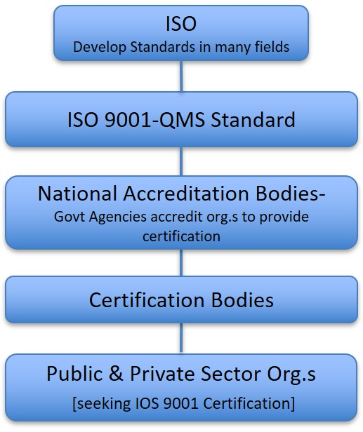
Figura 1: Resumen jerárquico de la estructura de acreditación y certificación que proporciona la certificación a los SMHN.

Opción 2 (una norma climatológica conjunta ISO-OMM)
En cuanto a la prestación de servicios climáticos, actualmente no existe una norma conjunta ISO-OMM sobre servicios climáticos. La norma ISO 9001 proporciona el marco general para garantizar una gestión sólida y coherente en cualquier programa o proceso técnico que conduzca a la obtención de resultados y a su entrega a la comunidad de usuarios.
La elaboración de una norma climatológica conjunta ISO-OMM llevaría un tiempo considerable. Esta opción puede ser necesaria cuando exista un beneficio reconocido para todas las partes interesadas. Sin embargo, en ausencia de este requisito para los servicios climáticos, la norma ISO 9001 proporcionaría los requisitos para un marco de gestión global (véase la opción 1). No proporcionaría los requisitos técnicos detallados y exhaustivos aplicables a la entrega de productos y servicios climatológicos. Sin embargo, proporcionaría un enfoque amplio y coherente para la entrega de productos y servicios climatológicos dentro de un marco ISO 9001.
El conjunto de materiales normativos climatológicos de la OMM "Guías, Manuales, Directrices, Orientaciones, etc" proporcionaría las "referencias normativas" en el marco de un sistema de gestión de la calidad ISO 9001. Su consolidación en una norma conjunta ISO-OMM proporcionaría el estatus y la credibilidad internacional que la comunidad climática de la OMM requiere, de acuerdo con esta vía, si así se eligiera.
Como la OMM ya tiene un acuerdo con la ISO, el desarrollo de una norma climatológica debería ser, en principio, relativamente sencillo. Sin embargo, como se ha dicho anteriormente, habría una cantidad significativa de trabajo para consolidar y, según sea necesario, desarrollar el actual conjunto de materiales reglamentarios climatológicos de la OMM en el formato y la estructura de la ISO en la que se articularían los requisitos. Por ejemplo, habría que aclarar el uso de "deberá" y "debería" en los requisitos.
El siguiente enlace a la página web de la ISO correspondiente (véase más abajo), proporciona una visión general relativa a este debate. Dentro de esta opción, sería necesaria una amplia consulta entre la ISO y la OMM. https://www.iso.org/developing-standards.html
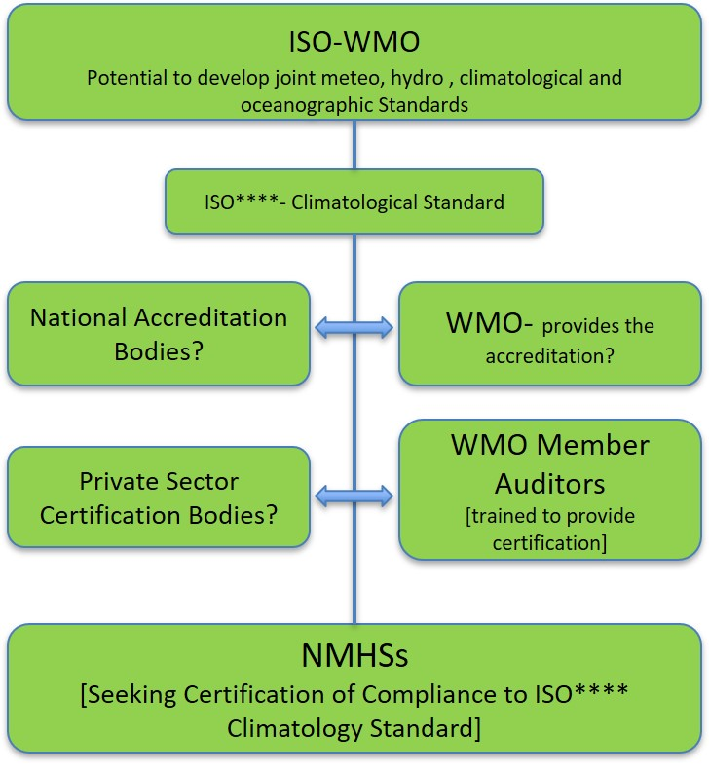
Figura 2: Posible vía de la ISO y la OMM para establecer una norma climatológica conjunta
- Anexo SL (Nota: SL no es una sigla)
El Anexo SL proporciona una estructura de alto nivel para las normas de sistemas de gestión ISO, y se ha creado para introducir un texto básico idéntico y términos y definiciones comunes. También garantiza la coherencia y la compatibilidad entre las distintas normas de sistemas de gestión. Su cometido consistirá en:
- racionalizar las normas;
- fomentar la normalización; y
- facilitar la integración de los sistemas de gestión.
Se prevé que las principales cláusulas de alto nivel de una norma climatológica conjunta reflejen las actuales cláusulas de la norma ISO 9001, pero que, en su caso, se renombren para reflejar el tema climatológico en las siguientes áreas:
- alcance
- referencias normativas
- términos y definiciones climatológicas
- contexto de la organización
- liderazgo
- planificación
- apoyo
- funcionamiento (quizás: prácticas y procedimientos climatológicos)
- evaluación del rendimiento
- mejora
Por ello, parece apropiado que cualquier nueva norma climatológica conjunta ISO-OMM se desarrolle dentro del formato del anexo SL.
Si este fuera el caso, se podría anticipar que una nueva norma climatológica conjunta ISO-OMM, si se considera certificable, podría ocupar el lugar (para la entrega de productos y servicios climáticos), de la norma genérica de gestión ISO 9001 en un futuro. Sin embargo, mientras tanto (sospechamos que algunos años), es imperativo adoptar un enfoque de gestión de la calidad dentro del marco de la norma ISO 9001. Podría decirse que la transferencia a la nueva norma climatológica de la ISO-OMM sería relativamente sencilla para los servicios climáticos ya certificados como conformes a la ISO 9001.
- Auditoría y certificación de la nueva norma climatológica conjunta ISO-OMM
Si se supone que la OMM desea que la nueva norma climatológica conjunta ISO-OMM sea certificable por un organismo de auditoría externo, será un reto identificar un organismo de certificación apropiado con un nivel específico de experiencia técnica en servicios climáticos. En consecuencia, parte de este proceso debería incluir también la formación del personal adecuado para que sea capaz de realizar auditorías con respecto a la norma propuesta. Véase la sección 4.
Se recomienda encarecidamente que la capacidad de auditoría no se base únicamente en las calificaciones académicas, las aptitudes, los conocimientos y la experiencia en materia de climatología. Es imprescindible que el personal que desempeñe funciones de auditoría esté formado y cualificado como auditor principal de acuerdo con las normas actuales aceptadas internacionalmente, como las reconocidas por el Consejo de Normas Internacionales de Auditoría y Aseguramiento (IAASB) y los requisitos del Registro Internacional de Auditores Certificados (IRCA).
Nota: Todos los auditores que realicen auditorías en nombre de la OMM deben estar cualificados como auditores principales.
La combinación de las cualificaciones climatológicas académicas de apoyo, los niveles de competencia reconocidos por la OMM y las habilidades de los auditores principales, proporcionará al SMHN la oportunidad de capitalizar los resultados de una auditoría profesional para mejorar continuamente y, lo que es más importante, no perjudicar la propia credibilidad de la norma climatológica propuesta. También proporcionará la garantía de que los auditores tienen las habilidades y la capacidad necesarias para realizar la auditoría con eficacia.

Opción 3 (verificación del servicio de gestión de la calidad de la OMM y certificación del cumplimiento de los servicios climáticos)
La opción 3 anima encarecidamente a los Miembros de la OMM a adoptar un enfoque de gestión de la calidad para la entrega de sus productos y servicios climatológicos y a conseguir la certificación de conformidad con la norma ISO 9001. Sin embargo, la OMM es una organización de normalización técnica que supervisa la aplicación del marco normativo técnico de la OMM y lo desarrolla de forma coherente por parte de todos los órganos técnicos implicados como la Comisión de Observaciones, Infraestructura y Sistemas de Información (Comisión de Infraestructura (INFCOM)) y la Comisión de Aplicaciones y Servicios Meteorológicos, Climáticos, Hidrológicos y Medioambientales Conexos (Comisión de Servicios (SERCOM)). Esta última contribuye al desarrollo, a la aplicación y a la gestión coherente de servicios y aplicaciones meteorológicos, climáticos, hidrológicos, oceánicos y medioambientales armonizados a nivel mundial a fin de posibilitar la adopción de decisiones fundamentadas y la obtención de beneficios socioeconómicos por todas las comunidades de usuarios y la sociedad en su conjunto.
Se prevé que los siguientes sean los componentes clave de una propuesta de norma climatológica "independiente" de la OMM (desarrollada independientemente de la Organización Internacional de Normalización), como parte de la opción 3:
    - Enfoque centrado en los procesos
En este caso, los procesos, prácticas y procedimientos climáticos reconocidos/avalados por la OMM se adoptan/adaptan dentro de un marco de sistemas de gestión de la calidad ISO 9001 y se aplican más específicamente a los servicios climáticos en las áreas de datos, seguimiento, predicción y prestación de servicios. Los procesos para cada uno de estos ámbitos se elaboran en la publicación WMO-Nº 1221 (2018).
    - Normas técnicas
La OMM ha publicado reglamentos técnicos, que deben ser aplicados por los SMHN, complementados por un amplio conjunto de guías, manuales y materiales de orientación que debe ser tomado en consideración como prácticas normativas y recomendadas. Estos materiales, en conjunto, constituyen la base reglamentaria y describen las buenas prácticas, los procedimientos y las especificaciones que se alienta a los Miembros a aplicar en sus servicios para garantizar el cumplimiento o la conformidad con las normas de la OMM.
En el anexo I figura una lista no exhaustiva de las normas y prácticas recomendadas de la OMM en materia de climatología. El inventario de los materiales normativos de la OMM relativos a las prácticas climatológicas se seguirá completando en consulta con los equipos de expertos en la composición del SC-CLI, a fin de proporcionar la mejor correspondencia de las publicaciones de la OMM con cada uno de los procesos indicados para los datos, la vigilancia, la predicción y la prestación de servicios en el OMM-Nº 1221 (2018).
    - Formación basada en competencias
La OMM ha adoptado el marco de competencia para los servicios climáticos, tal y como se indica en el Reglamento Técnico Nº 49 (Vol. I), el OMM-Nº 1205 y el OMM-Nº 1209. Esto constituye la base para garantizar que el personal designado en cada área de los servicios climáticos, es decir, en los datos, el seguimiento, la predicción, la prestación de servicios y las comunicaciones, tenga la suficiente habilidad en una o más áreas para ofrecer productos estándar. Como preparación para la implantación del sistema de gestión de la calidad en los servicios climáticos, la OMM ha empezado a formar a expertos designados de los SMHN para que actúen como auditores principales/internos en sus respectivos SMHN. Véase la sección 4.
    - Definición de la verificación de las prácticas y los procedimientos climáticos declarados
La lista de comprobación de la OMM para la implantación de los servicios climáticos constituye la base para verificar las respuestas de los SMHN con respecto a los artefactos en un proceso de auditoría que conduce a la preparación de informes cuyo formato y enfoque sean conformes a la norma ISO 9001. Estos informes identifican las carencias, los incumplimientos entre el sistema de gestión actual y los requisitos de la lista de control de los servicios climáticos y de la norma ISO 9001. Se proponen medidas correctoras para colmar las carencias y se ofrece una primera clasificación de los servicios climáticos dentro de las siguientes categorías: básico, esencial, completo y avanzado. En el anexo I de esta hoja de ruta se explica la metodología sobre la identificación de las fuentes de pruebas, su evaluación y las conclusiones de los auditores principales de los Miembros de la OMM.
    - Identificación de los procedimientos de certificación
El Comité Permanente de Servicios Climáticos (SC-CLI) de la SERCOM debatirá los procedimientos para establecer una Junta Consultiva Técnica bajo los auspicios del Panel sobre el Desarrollo de Capacidad (CDP) que debería ser autorizada por el Consejo Ejecutivo o el Congreso de la OMM sobre la emisión de la certificación de conformidad y la clasificación del nivel de capacidad de los servicios climáticos de los SMHN. Hay que establecer y aclarar si se va a aceptar la conformidad o no. Es decir, la certificación del cumplimiento se consigue mediante una auditoría de terceros (externa), mientras que la conformidad se establece mediante una auditoría interna. La certificación de la OMM confirma la clasificación de los servicios climáticos (nivel básico, esencial, completo o avanzado) asignada durante las etapas de verificación y clasificación.
El anexo I de esta hoja de ruta amplía la metodología de verificación que se ha aplicado durante la fase piloto para auditar las respuestas a la lista de comprobación para la implantación de los servicios climáticos de 14 SMHN.
En general, el resultado de la certificación del sistema de gestión de la calidad de los servicios climáticos de la OMM implicaría:
- la comprobación del estado del cumplimiento de la reglamentación técnica por parte de los Miembros de la OMM, incluida la prestación de asesoramiento sobre los obstáculos al cumplimiento determinados y los modos de encararlos a fin de resolver las deficiencias;
- la evaluación de los efectos y los riesgos de las nuevas normas y tecnologías en los sistemas operados por los Miembros, incluidas las repercusiones en los ámbitos financiero y de los recursos humanos;
- la evaluación de la evolución de las necesidades de los usuarios en materia de información y servicios y armonización de los planes de los órganos técnicos de la OMM para satisfacer esas necesidades;
- la mejora de la colaboración y la coordinación entre los organismos técnicos;
- la clasificación del nivel de los servicios climáticos de los países objetivo según el análisis cuantitativo y cualitativo de la lista de comprobación, como resultado de las normas de auditoría del sistema de gestión de la calidad; y
- la certificación del nivel de capacidad resultante en la esfera de los servicios climáticos.

Jerarquía de los procesos de verificación y certificación de la respuesta de la lista de comprobación de los servicios climáticos
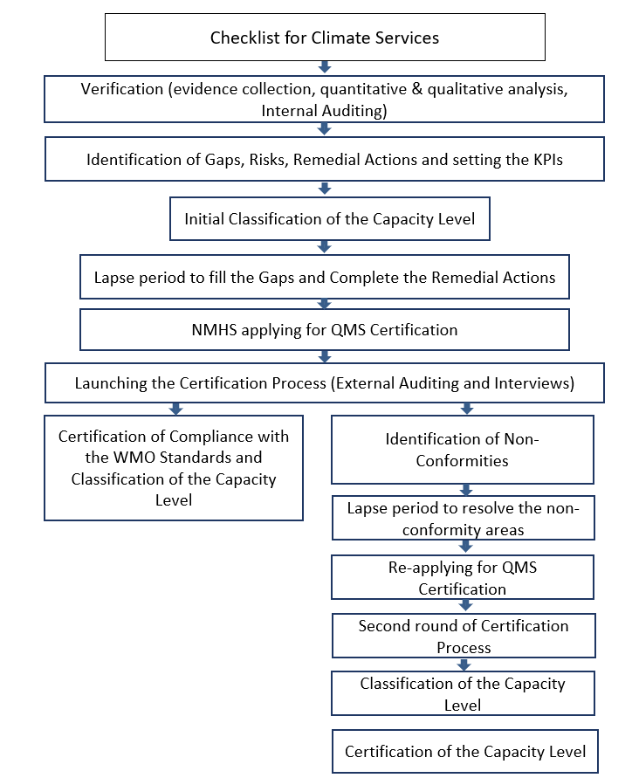

Formación profesional

Proveedores de formación en gestión de la calidad
- Todos los proveedores de cursos de gestión de la calidad y/o de auditoría del sistema de gestión y de auditor jefe deben estar formalmente registrados o certificados por una organización nacional de formación;
- Toda la formación de los auditores debe basarse en la norma ISO 19011:2018 Directrices para la auditoría de los sistemas de gestión;
- Todos los formadores deben ser auditores principales cualificados con amplia experiencia en auditorías; y
- Los informes de logros emitidos a los participantes deben tener reconocimiento internacional.

Cursos de formación de auditores
- Toda la formación de los auditores debe ajustarse a las normas vigentes aceptadas internacionalmente, como las establecidas por organizaciones como el Consejo de Normas Internacionales de Auditoría y Aseguramiento (IAASB) y/o los requisitos del Chartered Quality Institute (CQI) y el Registro Internacional de Auditores Certificados (IRCA).
- El programa del curso de gestión de sistemas de auditoría (auditor interno), debe proporcionar las habilidades y conocimientos que desarrollen una comprensión más profunda de la norma ISO 9001 y cómo puede ser interpretada y aplicada en una variedad de diferentes sectores empresariales/industriales. El programa debe abarcar, como mínimo, los siguientes temas:
- los sistemas de gestión de la calidad;
- los conceptos de la calidad;
- el proceso de auditoría;
- la auditoría de la norma ISO 9001;
- el contexto organizativo;
- el liderazgo y compromiso
- la planificación de la calidad;
- el apoyo y recursos;
- la planificación y control operacional
- la evaluación del desempeño de la calidad;
- la mejora de la calidad
- El curso de auditor líder debe proporcionar una formación completa en la teoría y la práctica de la dirección de una auditoría de sistemas de gestión de la calidad basada en la norma ISO 9001:2015 e ISO 19011:2018. Obtener una comprensión práctica de las responsabilidades de un auditor de calidad principal y de las técnicas y metodologías necesarias para dirigir eficazmente una auditoría del sistema de gestión de la calidad. El programa debe abarcar, como mínimo, los siguientes temas:
- la visión general de la norma ISO 9001;
- la gestión de un programa de auditoría;
- la planificación y preparación de auditorías;
- la realización de la auditoría: ejercicios prácticos para los participantes;
- la notificación de los resultados de las auditorías;
- los sistemas de gestión de la calidad;
- los conceptos de gestión de la calidad;
- el proceso de auditoría y la auditoría de la norma ISO 9001;
- el contexto de la organización; y
- el liderazgo.

ANEXO I

Verificación de las respuestas a la lista de comprobación de la OMM para la implantación de los servicios climáticos y certificación del nivel de capacidad de los servicios climáticos

Introducción
Esta metodología explica la verificación de las respuestas a la lista de comprobación de la OMM para la implementación de los servicios climáticos como primer paso para el desarrollo e implementación de un sistema de gestión de la calidad en los servicios climáticos basado en la norma ISO 9001:2015. Se puede conseguir la certificación de conformidad con la norma ISO 9001 y los materiales reglamentarios de la OMM. Para obtener información detallada sobre los procesos de la ISO, consulte los números 1100 (2017) y 1221 (2018) de la OMM.

Metodología
La figura 1 muestra una visión general del proceso de verificación que consta de cuatro pasos, que van desde la identificación de las fuentes de pruebas hasta la elaboración de informes basados en la evaluación de las pruebas.
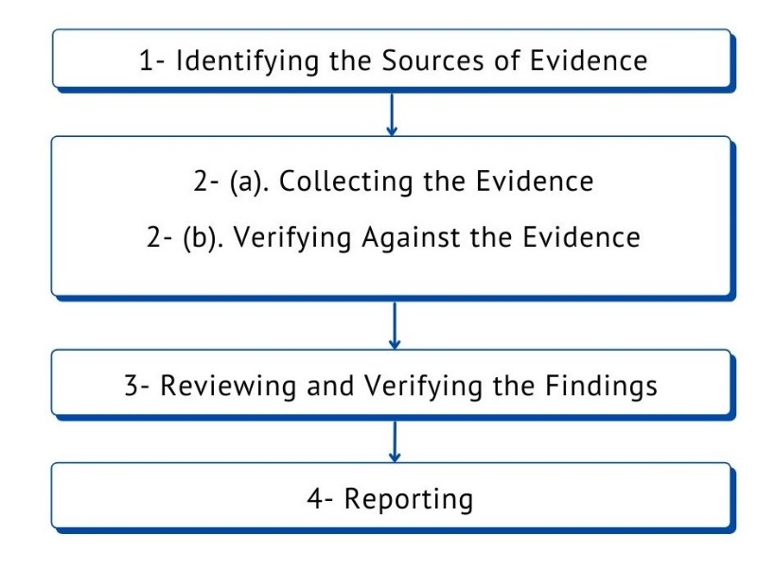
Figura 1. Principales pasos para la identificación y el uso de las pruebas para la verificación

1. Identificación de las fuentes de pruebas:
Las fuentes de pruebas son amplias. Se componen principalmente de los materiales reglamentarios de la OMM, como los reglamentos técnicos y de otras publicaciones de la OMM que indican las prácticas requeridas y recomendadas en los servicios climáticos. Para una lista no exhaustiva, consulte el anexo II. Otras fuentes de documentos son, por ejemplo, los documentos clasificados, los recursos web, etc.

2 a) Recogida de pruebas:
Sólo debe aceptarse como prueba la información que pueda ser objeto de algún grado de verificación. Los documentos serán los oficiales o mantendrán cierto grado de formalidad. No se aceptarán los documentos informales y obsoletos sin los datos y la autorización de un empleado responsable. La figura 2 muestra los pasos para explorar las fuentes de las pruebas.

2 b) Verificación de la evidencia:
Durante el proceso de verificación, las respuestas a cada una de las preguntas de la lista de comprobación deben cotejarse con las pruebas recogidas a través de diversas fuentes.
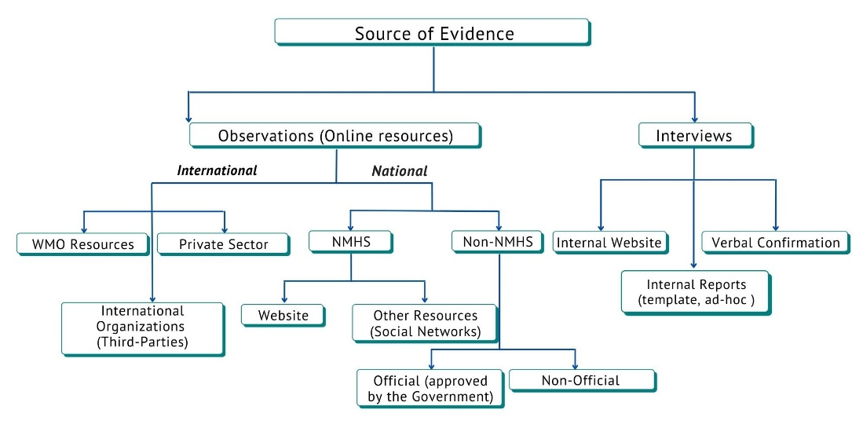
Figura 2. El diagrama de flujo para la recopilación de fuentes de pruebas para la lista de comprobación

3 Revisión y verificación de los resultados:
La información documentada relevante del auditado debe ser revisada para:
a) Determinar la conformidad de la cadena de valor de los servicios climáticos con el material reglamentario de la OMM, en la medida en que se documente según los criterios de verificación y certificación.
b) Reunir información para apoyar las actividades de verificación. En caso de que las pruebas no respalden las respuestas proporcionadas en la lista de comprobación, se busca una mayor comunicación con el país para reunir más pruebas. Si las pruebas adicionales siguen sin confirmar la respuesta de la lista de comprobación, se buscará un acuerdo con el país sobre la respuesta revisada de la lista de comprobación.

4 Presentación de informes:
Una vez completado el proceso de verificación, debe establecerse un plazo para el seguimiento de las acciones identificadas. Los auditores presentarán un informe que resuma los principales hallazgos y proporcione las respuestas de la lista de comprobación verificada, así como las medidas correctivas sugeridas. En caso necesario, se podría programar una verificación posterior para comprobar la eficacia y la integridad de estas acciones.

Referencias
- ISO 9001:2015: Sistemas de gestión de la calidad - Requisitos, https://www.iso.org/standard/62085.html;
- ISO 19011:2018: Directrices para la auditoría de sistemas de gestión, https://www.iso.org/standard/70017.html;
- Guía para la aplicación de un sistema de gestión de la calidad para Servicios Meteorológicos e Hidrológicos Nacionales y otros proveedores de servicios pertinentes (OMM-Nº 1100).
- Directrices sobre la gestión de la calidad de los servicios climáticos (WMO-No. 1221)
- Reglamento Técnico, Volumen I − Normas meteorológicas de carácter general y prácticas recomendadas (OMM-Nº 49),
- Guía sobre competencias (OMM- Nº 1205)
- Compendio de los marcos de competencias de la OMM (OMM-Nº 2109)

Anexo 2
Los materiales reglamentarios de la OMM utilizados en la recopilación de pruebas
Categoría | Título | Resumen del objetivo | Edición | Comentarios
General | OMM-Nº 49  Reglamento Técnico, Volumen I − Normas meteorológicas de carácter general y prácticas recomendadas | a) Facilitar la cooperación entre los Miembros en materia de meteorología e hidrología.  b) Satisfacer, de la forma más eficaz posible y en el plano internacional, las necesidades específicas en los diversos campos de aplicación de la meteorología y de la hidrología operativa.  c) Garantizar la debida uniformidad y normalización de las prácticas y procedimientos utilizados para conseguir los objetivos especificados en los apartados a) y b) anteriores. | 2021
 | OMM-Nº 100  Guía de prácticas climatológicas | Orientación y asistencia para el desarrollo de actividades nacionales relacionadas con la información y los servicios climáticos | 2018
 | OMM-Nº 1100  Guía para la aplicación de un sistema de gestión de la calidad para Servicios Meteorológicos e Hidrológicos Nacionales y otros proveedores de servicios pertinentes | Orientación a los Miembros de la OMM sobre cómo desarrollar y aplicar un sistema de gestión de la calidad | 2017
 | OMM-Nº 1195  Directrices sobre el papel, el funcionamiento y la gestión de los Servicios Meteorológicos e Hidrológicos Nacionales | – Garantizar que el SMHN pueda satisfacer las necesidades nacionales de datos y servicios meteorológicos, hidrológicos y afines;  – Responder a los nuevos retos identificados en un mundo que cambia rápidamente;  – Aclarar y articular el mandato del SMHN;  – Formular y aplicar planes estratégicos eficaces; | 2017
 | OMM-Nº 1221  Directrices sobre la gestión de la calidad de los servicios climáticos | Proporcionar a los SMHN directrices y mejores prácticas para implantar un sistema de gestión de la calidad en sus servicios climáticos con respecto a la norma ISO 9001 | 2018
 | OMM-Nº 1205  Guía sobre competencias | Proporcionar asesoramiento sobre la aplicación de las competencias a los Miembros. | 2018
 | OMM-Nº 1209  Compendio de los marcos de competencias de la OMM | Proporcionar a los Miembros un fácil acceso a todos los marcos de competencias de la OMM | 2019
 | OMM-Nº 1160  Manual sobre el Sistema Mundial Integrado de Sistemas de Observación de la OMM | a) Especificar las obligaciones de los países Miembros en la ejecución y el funcionamiento del WIGOS;  b) Facilitar la cooperación en materia de observaciones entre los Miembros;  c) Garantizar la debida uniformidad y normalización de las prácticas y procedimientos empleados para conseguir los apartados a) y b) anteriores. | 2021
 | OMM-Nº 1133  Estrategia de desarrollo de capacidad de la OMM y plan de aplicación | Fue diseñada para ayudar a todos los Miembros, especialmente a los países menos desarrollados y a los pequeños Estados insulares en desarrollo. | 2015
Datos climáticos | OMM-Nº 488  Guía del Sistema Mundial de Observación | Facilitar información práctica con respecto al desarrollo, organización, ejecución y funcionamiento del sistema mundial de observación a fin de ampliar tanto la participación de cada uno de los Miembros en el sistema como los beneficios que de él pueden obtenerse. | 2017
 | OMM-Nº 100  Guía de prácticas climatológicas | Orientación y asistencia para el desarrollo de actividades nacionales relacionadas con la información y los servicios climáticos | 2018 | Capítulos 3, 4 y 5
 | OMM-Nº 8  Guía de Instrumentos y Métodos de Observación | Proporcionar orientación sobre las prácticas y los procedimientos más eficaces y las capacidades de los instrumentos y sistemas que se utilizan regularmente para realizar mediciones y observaciones meteorológicas, hidrológicas y medioambientales relacionadas, con el fin de cumplir los requisitos específicos de los distintos ámbitos de aplicación. | 2018
 | WMO/TD-No. 1186  Directrices sobre metadatos climáticos y homogeneización | Proporcionar información y asistencia sobre cómo organizar y aplicar los servicios climáticos y cómo presentar procesos y soluciones tecnológicas | 2003
 | OMM-Nº 485  Manual sobre el Sistema Mundial de Proceso de Datos y Predicción: Anexo IV del Reglamento Técnico de la OMM | Garantizar la debida uniformidad y normalización de los datos, la información y las prácticas, procedimientos y especificaciones en materia de comunicación que los Miembros de la Organización Meteorológica Mundial emplean para ejecutar el Sistema Mundial de Proceso de Datos y de Predicción (SMPDP) como mecanismo de apoyo a la misión de la Organización. | 2019
 | OMM-Nº 1131  Especificaciones de los sistemas de gestión de datos climáticos | Esta publicación define un conjunto de políticas y procesos de gobernanza necesarios para gestionar eficazmente los datos climáticos. Estas políticas deberían aplicarse como un marco global para facilitar una mejor integración de los datos climáticos entre los SMHN y aliviar la carga de trabajo necesaria para el análisis regional y global de los datos climáticos. | 2014
 | OMM-Nº 1182  Directrices sobre mejores prácticas para el rescate de datos climáticos | Las directrices ofrecen asesoramiento sobre una amplia gama de cuestiones que deberían ayudar a todos los Miembros a organizar y poner en práctica el rescate de datos, además de proporcionarles soluciones tecnológicas de carácter general. | 2016
 | OMM-Nº 1238  Manual del Marco Mundial de Gestión de Datos Climáticos de Alta Calidad | Proporcionar directrices y requisitos sobre la creación, el suministro, el intercambio y el mantenimiento de conjuntos de datos climáticos de alta calidad. | 2019
 | OMM-Nº 1269  Directrices sobre el control de calidad de los datos de las estaciones de superficie y la garantía de la calidad para las aplicaciones climáticas | Proporciona una visión general a un nivel relativamente alto de los principios en los que se basa el aseguramiento de la calidad efectiva de los datos climáticos, así como consideraciones para el aseguramiento de la calidad operativo y el control de la calidad de los datos meteorológicos de las estaciones de observación en superficie en varias etapas del ciclo vital de los datos.  Luego propone en los anexos una serie de pruebas de aseguramiento y control de la calidad clasificadas como obligatorias, recomendadas y opcionales. | 2021
Monitoreo del clima | OMM-Nº 100  Guía de prácticas climatológicas | Orientación y asistencia para el desarrollo de actividades nacionales relacionadas con la información y los servicios climáticos | 2018 | Capítulo 6
 | OMM-Nº 1160  Manual sobre el Sistema Mundial Integrado de Sistemas de Observación de la OMM | El presente Manual tiene por objeto:  a) Especificar las obligaciones de los países Miembros en la ejecución y el funcionamiento del WIGOS.  b) Facilitar la cooperación en materia de observaciones entre los Miembros.  c) Garantizar la debida uniformidad y normalización de las prácticas y procedimientos utilizados para conseguir los objetivos especificados en los apartados a) y b) anteriores. | 2021
Predicción climática | OMM-Nº 1220  Orientaciones sobre predicciones climáticas estacionales operativas | Describe y recomienda procedimientos para la verificación de las previsiones estacionales probabilísticas operativas, incluidas las de los Foros Regionales sobre la Evolución Probable del Clima (FREPC), los SMHN y otros centros de previsión | 2018
Prestación de servicios | OMM-Nº 1129  La estrategia de prestación de servicios de la omm y su plan de aplicación | Ayudar a los SMHN a elevar el nivel de prestación de servicios en el suministro de productos y servicios a los usuarios y clientes | 2014
 | OMM-Nº 1247  Directrices para los Servicios Meteorológicos e Hidrológicos Nacionales sobre el desarrollo de la capacidad en el ámbito de los servicios climáticos | Proporciona a los SMHN y a otros proveedores de servicios climáticos información actualizada sobre los recursos disponibles, las estrategias, los procedimientos y las mejores prácticas disponibles para ayudar a desarrollar sus capacidades en la prestación y el uso de los servicios climáticos | 2020
 | OMM-Nº 1214  Orientaciones sobre buenas prácticas para la participación de usuarios de servicios climáticos | Prestación y uso de servicios climáticos | 2018
_______________

Según se especifica en la norma ISO 9001:2015 Sistemas de gestión de calidad - Requisitos, subpárrafo 0.2.
"SL" es el número secuencial de un anexo dentro de numerosos anexos que forman parte de un documento titulado ISO/IEC Directives, Part 1, 'Consolidated ISO Supplement - Procedures specific to ISO'.
Sólo debe aceptarse como prueba la información que pueda ser objeto de algún grado de verificación. Cuando el grado de verificación sea bajo, los auditores deben utilizar su criterio profesional para determinar el grado de confianza que puede depositarse en este como prueba. Los documentos obsoletos no son aceptables. Los documentos serán firmados por la autoridad competente.

